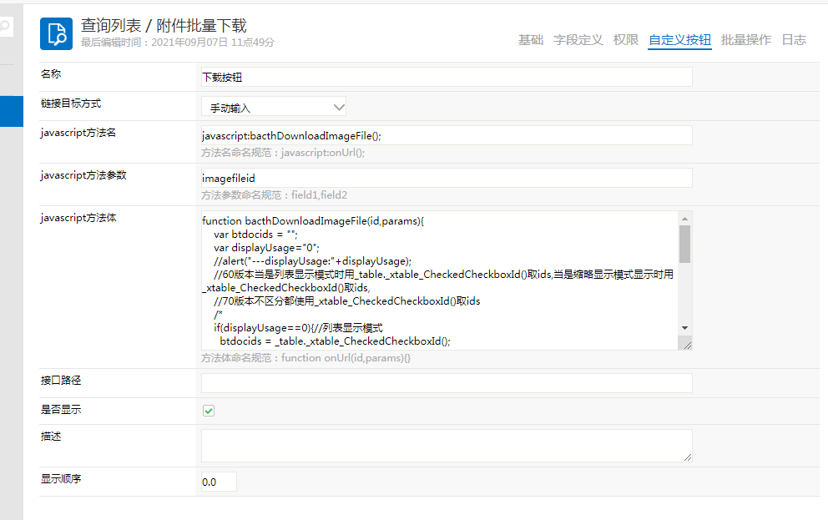

描述 | 值 | 说明
javascript方法名 | javascript:bacthDownloadImageFile(); | Js定义方法名
javascript方法参数 | Imagefileid,fileid1 | 对应的是数据库字段名
javascript方法体 | function bacthDownloadImageFile (id,params){} | Id=唯一id或者主键  Params对应的是imagefileid,fileid1的值
function bacthDownloadImageFile(id,params){
var btdocids = "";
var displayUsage="0";
//alert("---displayUsage:"+displayUsage);
//60版本当是列表显示模式时用_table._xtable_CheckedCheckboxId()取ids,当是缩略显示模式显示时用_xtable_CheckedCheckboxId()取ids,
//70版本不区分都使用_xtable_CheckedCheckboxId()取ids
/*
if(displayUsage==0){//列表显示模式
btdocids = _table._xtable_CheckedCheckboxId();
}else{//缩略显示模式
btdocids =_xtable_CheckedCheckboxId();
}
*/
btdocids =_xtable_CheckedCheckboxId();
//alert(btdocids);
if(btdocids==null ||btdocids==''){
//alert("请先选择文档，再进行文档附件批量下载！");
top.Dialog.alert("请先选择文档，再进行文档附件批量下载！");
return false;
}else{
window.location="/weaver/weaver.file.FileDownload?fieldvalue="+btdocids+"&displayUsage="+displayUsage+"&download=1&countdownloads=1&downloadBatch=1&docSearchFlag=1&urlType=6&requestid=";
}
}

// btdocids =_xtable_CheckedCheckboxId();
这个返回的是选中的主键ID 如果多行这个是有分隔符的。对应的的id是

Imagefileid 表 fieldid
DocDetail 表 fieldvalue

